Logar no Portal TJPE

1. Acessar o endereço: <https://portal.tjpe.jus.br/admin>
2. Inserir seu cpf/senha de rede.
3. Clicar em Entrar.

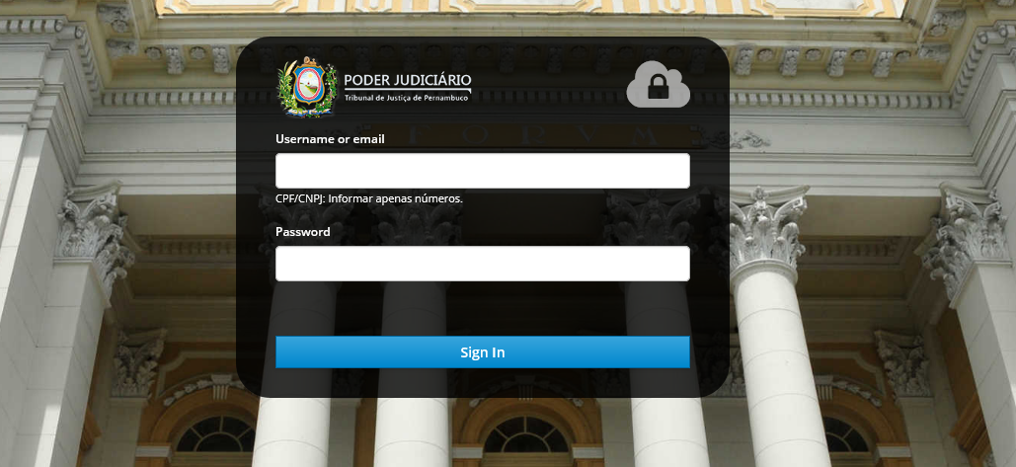

Adicionar novo conteúdo web

1. 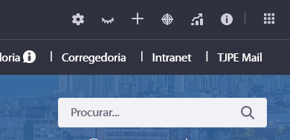Após logar no portal, acesse a página que deseja adicionar o conteúdo novo
2. Verificar se os controles de edição estão aparecendo ao passar o cursor por cima. Caso não, clicar no ícone  no canto superior da tela para que fiquem visíveis .
3. 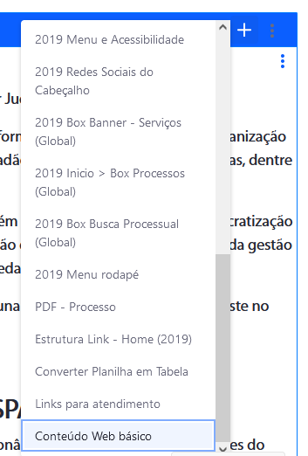Na área do conteúdo novo, clique no sinal positivo  e escolha “**Conteúdo Web Básico**” ao final da lista.  
     
   **OBS**: as outras opções deverão ser usadas exclusivamente pelas unidades Gestoras do Portal TJPE.
4. Utilize um título relacionado ao novo conteúdo preenchendo o campo “**Sem título**”.
5. Escreva o conteúdo novo no campo logo abaixo no campo “**Content**”.
6. Para concluir, clique no botão azul “**Publicar**” no canto superior direito da tela.

OBS: Alguns casos, aparecerá o botão “**Enviar para fluxo de trabalho**” e precisará que um gestor do portal aprove a alteração.

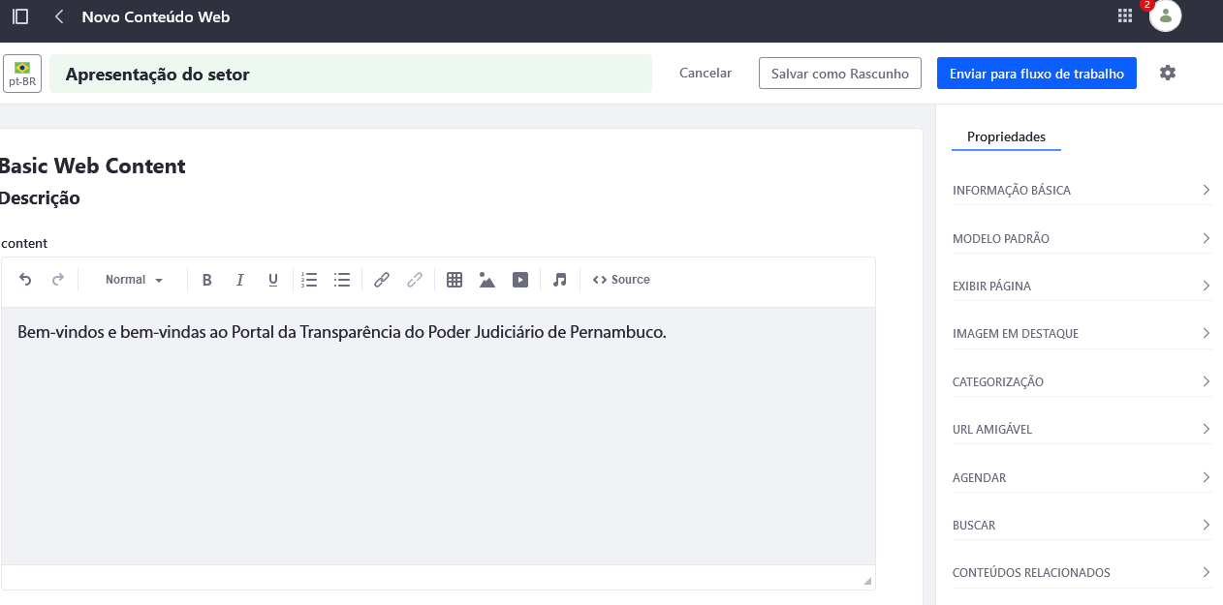

Editar conteúdo web existente

1. Após logar no portal, acesse a página que deseja editar o conteúdo existente.
2. Verificar se os controles de edição estão aparecendo ao passar o cursor por cima. Caso não, clicar no ícone  no canto superior da tela para que fiquem visíveis .
3. 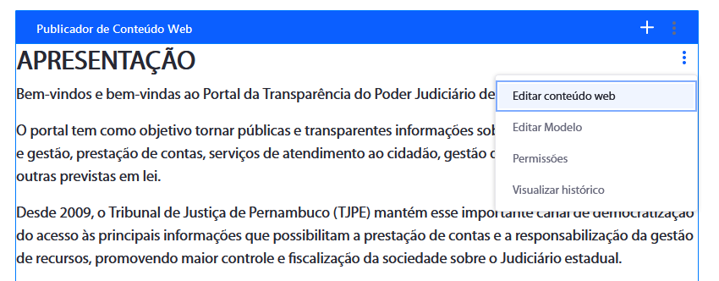Na área do conteúdo existente, clique no ícone de Menu com 3 pontinhos em azule escolha “**Editar conteúdo web**” no começo da lista.  
     
   **OBS**: as outras opções deverão ser usadas exclusivamente pelas unidades Gestoras do Portal TJPE.
4. 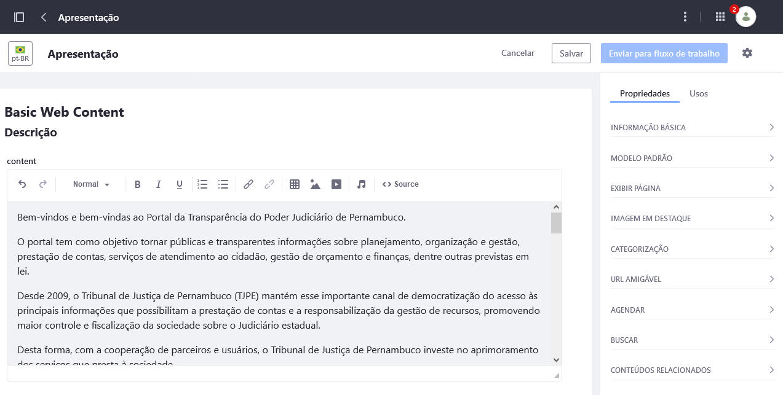Utilize a tela a seguir para editar o conteúdo desejado.

OBS: Alguns recursos de edição de texto foram removidas nesta versão. A Setic estará trabalhando uma solução para que o texto possa ter mais opções para editar.

1. Para concluir, clique no botão azul “**Publicar**” no canto superior direito da tela.   
     
   OBS: Alguns casos, aparecerá o botão “**Enviar para fluxo de trabalho**” e precisará que um gestor do portal aprove a alteração.

Adicionar novo arquivo

1. Após logar no portal, acesse a página que deseja editar o conteúdo existente.
2. Verificar se os controles de edição estão aparecendo ao passar o cursor por cima. Caso não, clicar no ícone  no canto superior da tela para que fiquem visíveis .
3. Na área que deseja adicionar, clicar no botão positivo  e escolha a opção “Documento básico”.  
     
   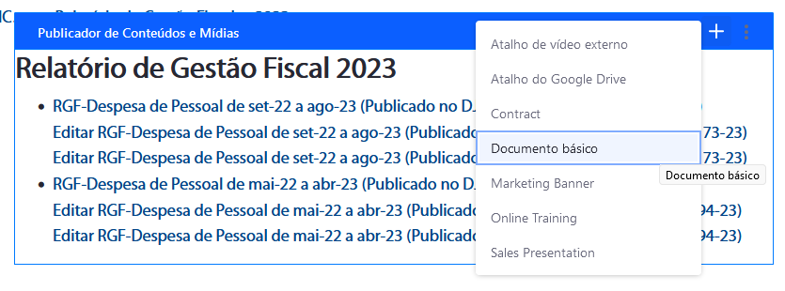
4. 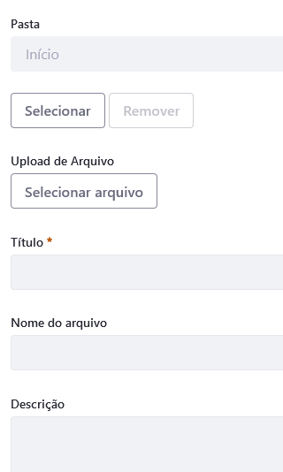O procedimento seguinte permanece o mesmo da versão anterior:   
   1. selecionar a pasta com o assunto / tema do arquivo.
   2. Inserir título caso queira renomear o arquivo inserido.
   3. Clicar no botão azul “Publicar” ao final da página para concluir a adição.

